美丽花博 环保生活
——环保再生材料手工制作比赛

朋友们，由中国花卉协会、江苏省人民政府主办的第八届中国花卉博览会将于2013年9月28日至10月27日在常州举办。花博会上各种活动精彩纷呈，你是否也想成为参与花博会活动中的一员呢？
本次活动是由武进环保局主办的环保再生材料手工制作比赛，比赛的主题是用生活中的废弃物（如易拉罐、废毛线等）进行手工制作，比赛分为预先制作作品评审和花博会现场制作两个步骤。比赛的目的是宣传环保理念，让更多的人参与到环保活动中来。

一、参赛方式：
1.预先制作作品寄送：所有参赛者请于2013年9月8日前将预先制作好的作品拍照打印（或者冲洗）和报名表格一起邮寄至武进环保局法宣科；或者将作品照片电子版和报名表格电子版一起发送至邮箱：dszj_js@163.com；或者将作品原件送往武进区环保局并现场填写报名表格（邮寄地址：常州市武进区环府路18号，常州市武进区环境保护局法宣科，邮编：213159）。
我们将会组织相关专家对作品进行评选。评审结束，我们将会及时通知获奖作者，并且同时共同确定花博会现场制作时间。
2.现场制作展示：通过评审的获奖作品，将安排在花博会期间进行现场制作。具体方式是：将报名送选的作品在花博会现场重新制作，同时现场展示报名时选送的作品原作。现场只提供制作场地和桌椅，所有的制作工具自带。或许，在花博会现场制作期间您还会有意外的收获，那就是出售你的作品，这或许也是一次有益的尝试。
二、奖励办法：
比赛设立奖项：一等奖3名 ；二等奖5名 ；三等奖10名。花博会结束到武进区环保局法宣科领奖。
三、启发范例：
（如果还没有什么灵感，可以参考以下范例，图片和制作方法均来自肉丁网）

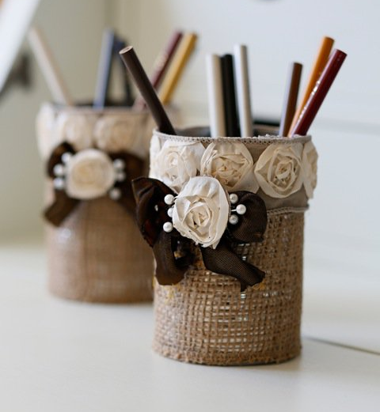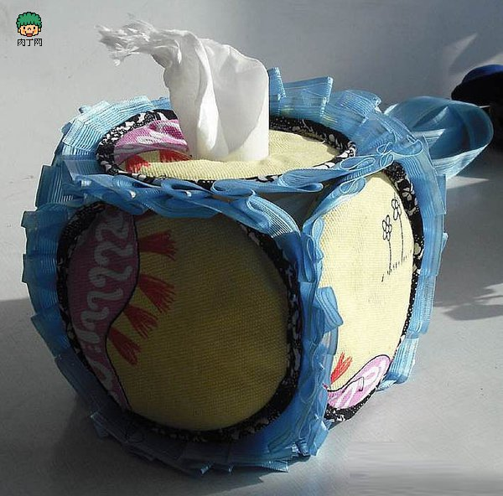
图1 旧的易拉罐加上麻布片就是笔筒
图2 废弃的光盘被精心的做成纸巾盒子

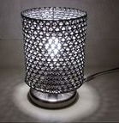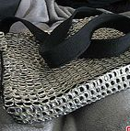
图4 易拉罐的拉环贴在废布上变成时尚背包
图3 易拉罐的拉环合成了台灯罩
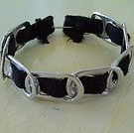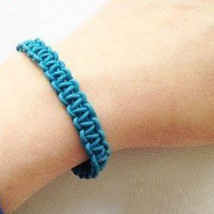
图5 易拉罐拉环还可以做成手环
图6 废旧耳机线编织的手链

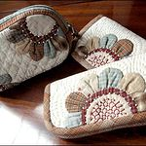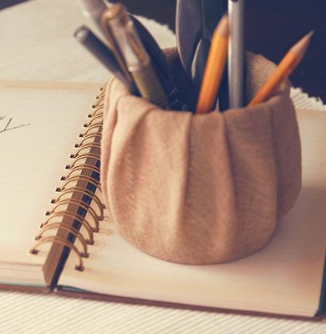
图7 废布精心设计成小花包
图8 废布还可以这样用

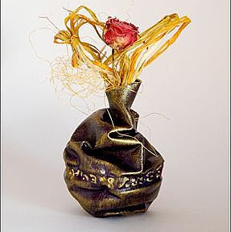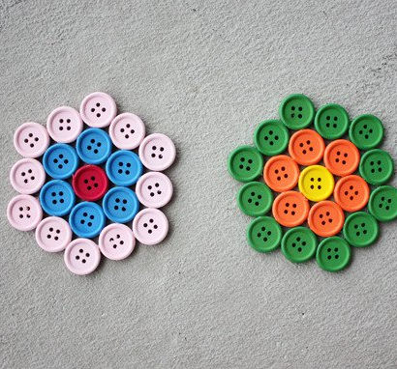
图9 废弃的矿泉水瓶子变形上色制成了个性花插
图10 家里有很多不用的小纽扣可以黏在布片上做成杯垫

四、备注：
比赛咨询电话：13651501093张老师
以上比赛条款解释权归主办方所有。

